*Чодришвили Евгения Павловна,*

*специалист по работе с молодежью отдела инновационной деятельности и молодежных проектов*

*СПб ГБУ «Подростково-молодежный центр «Лигово»*

**Подкаст как форма взаимодействия с молодежной аудиторией**

*Аннотация:* В статье рассматривается практика подкастинга как эффективного инструмента коммуникации с молодыми людьми. В статье представлены примеры успешных подкастов в рамках работы Санкт-Петербургского государственного бюджетного учреждения «Подростково-молодежный центр «Лигово».

*Ключевые слова:* молодежная политика, молодежные медиа*,* подкастинг, молодежь, медиа.

Технологический прогресс современного общества привнес в жизнь новые формы коммуникации, как между людьми, так и между различными бизнес-структурами и обществом. Потребитель контента требует от СМИ и брендов постоянного присутствия в интернете, нуждается в потреблении информации здесь и сейчас. В свою очередь, массовая коммуникация трансформирует медийное общество и близится к неформальному индивидуальному общению.

Индустрия подкастинга в России развивается и занимает свою позицию в системе медиакоммуникаций. Рекламный рынок подкастинга по данным IAB Russia в 2022 году составит 590 млн. руб., а количество слушателей подкастов в России увеличится до 14 млн. Актуальным становится вопрос анализа эффективности такого формата коммуникаций, так как в России на данный момент не существует признанной единой системы оценивания. На разных подкаст-площадках собственные показатели эффективности, но есть схожие — процент прослушивания (средняя доля эпизода, которую пользователи слушают за раз), процент дослушиваемости (доля аудитории, которая прослушала выпуск более чем на 90%), пол и возраст аудитории [6].

Государственные информационные ресурсы сегодня — это источники большого объема социально-значимой информации, в том числе и для молодежи. Принцип информационной открытости органов государственной власти является ключевым критерием оценки эффективности информационного обеспечения государственной молодежной политики. Молодежные медиа сегодня способствуют реализации данного принципа.

Данный принцип нашел свое отражение в тексте одного из проектов Стратегии развития молодежи Российской Федерации на период до 2025 г.: в качестве основного принципа, на ряду с участием молодежи в разработке и реализации приоритетных направлений ГМП, а также взаимодействия государства, институтов гражданского общества и бизнеса, в тесте проекта Стратегии обозначен принцип информационной открытости [2].

В рамках работы Санкт-Петербургского государственного бюджетного учреждения «Подростково-молодежный центр «Лигово» был создан цикл видеоподкастов «Лигово в эфире», главной целью которого стало открытое общение с молодежью через приглашение в качестве гостей специалистов по работе с молодежью. Молодые и опытные наставники, за плечами которых множество успешных реализованных проектов в разных направлениях деятельности, делятся опытом, раскрывают детали своей биографии и мотивационную составляющую работы с молодежью. Выпуски появляются с периодичностью раз в несколько месяцев. На данный момент центр создал 8 тематических подкастов на темы: проектная деятельность, профориентация, работа с молодыми семьями, творчество, физкультурная направленность, патриотическое воспитание, добровольчество.

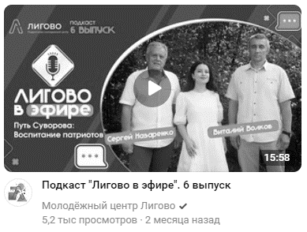Стоит отметить, что выпуски имеют колоссальный охват и имеют от 3 до 13 тысяч просмотров. Каждый выпуск включает работу ведущего-модератора, который заранее изучает информацию о приглашенных гостях. Отвечая на вопросы, гости раскрываются не только с профессиональной точки зрения, но и становятся ближе к своей аудитории, как интересные личности.

Процесс изготовления такого продукта как подкаст, также имеет свою специфику. Данная практика позволяет расширить возможности реализации талантов для молодежи и принять участие в организации процесса в разных ролях: гример, ассистент по свету, сценарист, ведущий, оператор-монтажер, режиссер-постановщик.

Команда создателей «Лигово в эфире» столкнулась с большим положительным откликом своей целевой аудитории. Молодежь не только активно смотрит и ждет выпуски, но и комментирует их, предлагает новых героев подкаста и вопросы, которые бы хотела увидеть и услышать в контенте.

Формирование молодежных медиа, подобное освещение работы учреждения ГМП и демонстрация наставнического потенциала также позволяет создать положительный имидж не только району и городу, но и региону в целом, отбрасывая яркий свет на цельный образ экосистемы молодежи нашей страны.

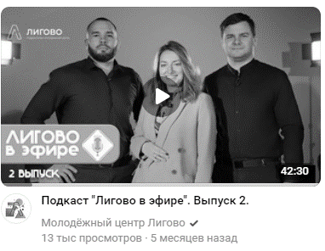Молодежные медиа – реальные партнеры государства и общества в создании и развитии единого информационного пространства. Развивая свой контент, молодежные медиа реализуют принцип информационной открытости, а также способствуют удовлетворению потребности молодежи в качестве, объеме информации, учитывают потребность своей целевой аудитории в безопасности и комфорте создаваемого информационного пространства. Фактически молодежные медиа на своих платформах объединяют вокруг себя профессиональные молодежные сообщества, популяризируют активность молодых людей региона, транслируют важные региональные решения в сфере молодежной политики, отвечают на вопросы молодежи. Именно этим, молодежные СМИ могут существенно дополнить информационную активность Росмолодежи и региональных органов в сфере работы с молодежью и государственной молодежной политики.

**Список литературы**

1. Распоряжение Правительства Российской Федерации от 18 декабря 2006 г. № 1760-р «Стратегия развития молодежи Российской Федерации на период до 2025 года. Проект». URL: http://legalacts.ru/doc/rasporjazhenie-pravitelstva-rf-ot-18122006-n1760-r/ (дата обращения: 20.10.2024).
2. Ассоциация молодежных медиа. URL: http://mol-media.ru/ (дата обращения: 25.06.2017).
3. Городской студенческий пресс-центр Санкт-Петербурга. URL: http://studpressa.ru/ (дата обращения: 25.06.2017).
4. Девицына В.А. Информационная открытость как один из факторов в борьбе с коррупцией при построении информационного общества // Вестник Югорского государственного университета. 2015. № 38. С. 193–195.
5. Лунева Е.В. Молодежь в информационном обществе: моногр. Курган: Изд-во Курган. гос. ун-та, 2014. 136 с.
6. IAB Casebook: Audio Ads in Podcasts 2021 [Электронный ресурс]. URL: https://iabrus.ru/uploads/files/5/IAB%20CASEBOOK%20AUDIO%20ADS%20IN%20PODCAST S%202021.pdf (дата обращения: 20.10.2024).